
Barczewo, …………..…………….

..............................................................
(nazwa podmiotu, Imię i nazwisko przedstawiciela)

...............................................................

..............................................................
(adres)

WNIOSEK

o wydanie zgody na organizację wydarzenia*/ imprezy plenerowej*/ artystycznej*/ rozrywkowej*/ wydarzenia kulturalno – rozrywkowego*/ pikniku*/ animacji*/ eventu* / uroczystości* na terenie Gminy Barczewo (nie będącej/go imprezą masową w myśl ustawy z dnia 20 marca 2009 r. o bezpieczeństwie imprez masowych (Dz. U. 2019 poz. 125 z późn. zm.)

1. Imię i nazwisko lub nazwa podmiotu organizującego imprezę artystyczną lub rozrywkową

- NIP / REGON / PESEL

.......................................................................................................................................................

.......................................................................................................................................................

.......................................................................................................................................................

2. Adres osoby lub siedziby podmiotu organizującego imprezę artystyczną lub rozrywkową:

.......................................................................................................................................................

.......................................................................................................................................................

.......................................................................................................................................................

- Adres do korespondencji:

.....................................................................................................................................................

......................................................................................................................................................

.......................................................................................................................................................

- Imię i nazwisko oraz telefon kontaktowy osoby odpowiedzialnej z ramienia organizatora:

.............................................................................................................

5. Rodzaj i charakter imprezy wraz z krótkim opisem jej przebiegu:

.......................................................................................................................................................

.......................................................................................................................................................

.......................................................................................................................................................

.....................................................................................................................................................
6. Miejsce, data, godzina rozpoczęcia i zakończenia imprezy:

.......................................................................................................................................................

.......................................................................................................................................................

- Przewidywana liczba uczestników imprezy: ............................................................................

- Określenie planowanych środków służących zapewnieniu bezpieczeństwa uczestników …...................................................................................................................................................

.......................................................................................................................................................

…...................................................................................................................................................

.......................................................................................................................................................

- Oświadczam, że pomieszczenia, obiekty lub miejsce, w których ma się odbyć zgłaszana impreza oraz urządzenia techniczne używane przy ich organizowaniu lub w trakcie ich odbywania odpowiadają wymaganiom przewidzianym prawem.

- Oświadczam, że jako organizator zobowiązuję się zapewnić bezpieczeństwo dla wszystkich uczestników imprezy.

- Oświadczam, że jako organizator zobowiązuję się zapewnić porządek na imprezie (pojemniki na śmieci, toalety przenośne, niezbędna ochrona, powiadomienie służb porządkowych i ratunkowych)

- Oświadczam, że jako organizator ponoszę pełną odpowiedzialność za bezpieczeństwo uczestników oraz wszelkie zniszczenia i dewastacje w miejscu organizowanej imprezy.
- Oświadczam, że zobowiązuje się powiadomić o imprezie komisariat Policji w Barczewie.

- Oświadczam, że jako organizator / przedstawiciel organizatora * ponoszę odpowiedzialność materialną za powstałe straty podczas organizacji imprezy.

 | …......…........................................................
 | Data, pieczęć i podpis organizatora imprezy
Decyzja Burmistrza Barczewa | Podpis i pieczęć
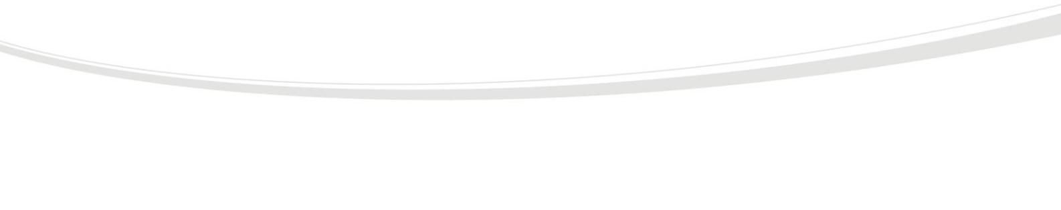

Urząd Miejski w Barczewie | Tel.: | 89 514 84 39 | www.barczewo.pl
Urząd Miejski w Barczewie | Tel.: | 89 514 84 39 | www.barczewo.pl
Plac Ratuszowy 1 | Fax: | 89 514 85 62
Plac Ratuszowy 1 | Fax: | 89 514 85 62 | www.barczewo.pl
11-010UrządBarczewoMiejski w Barczewie | e-mail:Tel.: umb@barczewo895148439.pl |  | www.barczewo.pl
11-010 Barczewo | e-mail: umb@barczewo.pl
Plac Ratuszowy 1 | Fax: | 89 514 85 62
11-010 Barczewo | e-mail: umb@barczewo.pl

KLAUZULA INFORMACYJNA DOTYCZĄCA PRZETWARZANIA DANYCH OSOBOWYCH

Zgodnie z art. 13 ust. 1 i ust. 2 rozporządzenia Parlamentu Europejskiego i Rady (UE) 2016/679 z dnia 27 kwietnia 2016 r. w sprawie ochrony osób fizycznych w związku z przetwarzaniem danych osobowych i w sprawie swobodnego przepływu takich danych oraz uchylenia dyrektywy 95/46/WE (ogólnego rozporządzenia o ochronie danych), Dz.U.UE.L.2016.119.1, zwanym dalej RODO informujemy, że:
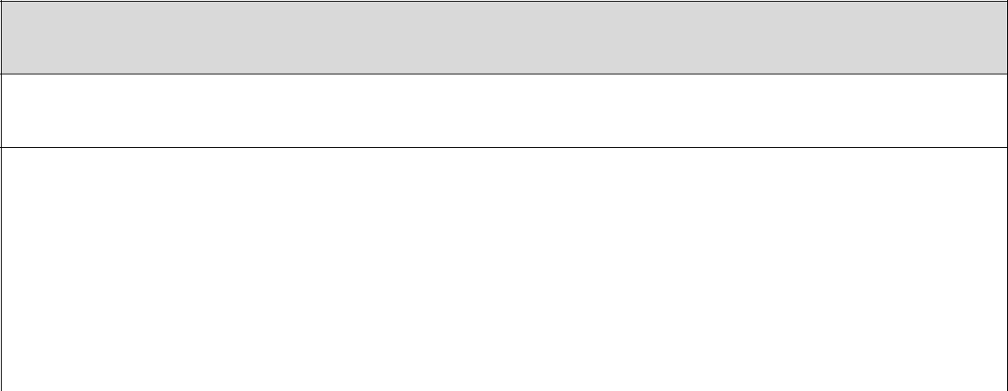

TOŻSAMOŚĆ ADMINISTRATORA

Administratorem Pani/Pana danych osobowych jest Burmistrz Barczewa, Plac Ratuszowy 1, kontakt email pod adresem:
sekretariat@barczewo.pl .
DANE KONTAKTOWE INSPEKTORA OCHRONY DANYCH

W Urzędzie Miejskim w Barczewie wyznaczony został Inspektor Ochrony Danych, z którym można skontaktować się pod numerem telefonu: 533 327 046 lub adresem e- mail: marcin.konieczny@gptogatus.pl


CELE PRZETWARZANIA I PODSTAWA PRAWNA

Pani/Pana dane osobowe będą przetwarzane na podstawie art. 6 ust. 1 lit. c, e ogólnego rozporządzenia j/w o ochronie danych w ramach realizacji zadań gminnych i powiatowych wynikających z obowiązujących przepisów prawa w celu załatwienia Pani/Pana sprawy. Ustawy z dnia 25 października 1991 r. o organizowaniu i prowadzeniu działalności kulturalnej (Dz. U. z 2018 poz. 1983 z późn. zm.) Ustawy z dnia 25 czerwca 2010 r. o sporcie (Dz. U. z 2018 r. poz. 1263 z późn. zm.), Ustawy z dnia 14 czerwca 1960 r. Kodeks postępowania administracyjnego (Dz. U. z 2018 poz. 2096 z późn. zm.). ODBIORCY DANYCH LUB KATEGORIE ODBIORCÓW DANYCH Pani/Pana dane osobowe mogą być udostępniane innym odbiorcom lub kategoriom odbiorców danych osobowych. Odbiorcami Pani/Pana danych osobowych mogą być tylko podmioty uprawnione do odbioru Pani/Pana danych, w tym państw trzecich, w uzasadnionych przypadkach

Urząd Miejski w Barczewie | Tel.: | 89 514 84 39 | www.barczewo.pl
Urząd Miejski w Barczewie | Tel.: | 89 514 84 39 | www.barczewo.pl
Plac Ratuszowy 1 | Fax: | 89 514 85 62
Plac Ratuszowy 1 | Fax: | 89 514 85 62 | www.barczewo.pl
11-010UrządBarczewoMiejski w Barczewie | e-mail:Tel.: umb@barczewo895148439.pl |  | www.barczewo.pl
11-010 Barczewo | e-mail: umb@barczewo.pl
Plac Ratuszowy 1 | Fax: | 89 514 85 62
11-010 Barczewo | e-mail: umb@barczewo.pl

